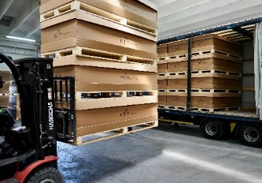
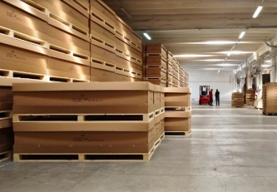
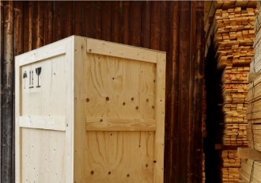
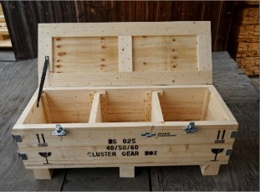
111

Společnost PILOUS se během 30 let svého působení na trhu etablovala mezi přední firmy působící v oblasti vývoje, výroby a logistiky průmyslových obalů s pobočkami, výrobními závody a logistickými centry v 7 evropských státech. Obaly jsou vyráběny tak, aby co nejméně zatěžovaly naše životní prostředí. Udržitelnost je pro nás velkým tématem a dále budeme hledat příležitosti, jak se v něm dále posouvat. Více na https://www.pilous-packaging.com
Do našeho provozu v Žerčicích aktuálně hledáme nové zaměstnance na pozice:
Mistr výroby
Skladník, řidič VZV
Dělník ve výrobě

Co Vám můžeme nabídnout:

- zajímavé a motivační mzdové ohodnocení
- příspěvek na stravování
- možnost dalšího školení a vzdělávání
- možnost pracovní seberealizace
- stabilní dlouhodobé zaměstnání v prosperující rodinné mezinárodní firmě

Máte zájem o zaměstnání ve společnosti PILOUS spol. s r.o.?
Chcete vědět více o volných pracovních pozicích?

Kontaktujte personální oddělení:
Dotazy nebo svůj životopis zasílejte na email hr@pilous-packaging.com
nebo volejte tel. 722 003 288
Nebo se přijďte rovnou představit do provozu firmy Pilous v Žerčicích:
Logistický areál Grent, Žerčice 167

Těšíme se na Vás!

